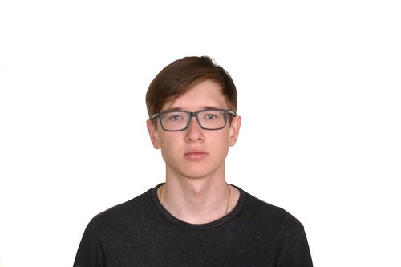 |  | Занин Евгений Георгиевич  Мужчина, 27 лет, родился 22 марта 1994  +7 (937) 2077996 — предпочитаемый способ связи  samarajenya@yandex.ru  Проживает: Самара  Гражданство: Россия, есть разрешение на работу: Россия  Готов к переезду: Москва, готов к командировкам
Желаемая должность и зарплата
Тестировщик ПО  Специализации:  — Тестировщик  Занятость: полная занятость  График работы: удаленная работа, полный день  Желательное время в пути до работы: не более полутора часов |  |  | 35 000  руб.
Опыт работы —1 год 5 месяцев
Май 2021 — настоящее время  10 месяцев |  | PlayMe8  Самара, playme8.ru/  Junior QA  • Тестирование мобильной версии игры (Unity) на различных платформах (iOs, Android).  • Разработка и поддержка в актуальном состоянии тестовой документации (тест кейсы, чек листы).  • Тестирование технической документации.  • Согласование фич с различными отделами (разработки, UI, UX, GD).  • Обнаружение, документирование багов, контроль процесса устранения багов.  • Работа с саппортом.  • Владение Atlassian JIRA, Confluence, TestFlight
Август 2014 — Октябрь 2014  3 месяца |  | Русфинанс Банк (Societe Generale Group)  Россия, www.rusfinancebank.ru  Финансовый сектор  • Банк  Специалист по первоначальному сбору задолженности  • Осуществление исходящих звонков клиентам Банка по вопросам погашения задолженности
Январь 2013 — Апрель 2013  4 месяца |  | Сбербанк  Россия, www.sbrf.ru  Финансовый сектор  • Банк  Специалист по работе с клиентами  • Встреча и маршрутизация клиентов по зонам самообслуживания;  • Активная продажа банковских услуг;  • Консультирование клиентов по продуктам и услугам банка.
Образование
Высшее
2017 |  | Самарская государственная экономическая академия, Самара  Экономика, Мировая экономика
Ключевые навыки
Знание языков |  | Русский — Родной  Английский — B1 — Средний
Навыки |  | Web тестирование SQL Atlassian Jira Postman Scrum Kanban Adobe Photoshop MS Word Test case Google Docs мобильное тестирование Работа в команде
Дополнительная информация
Обо мне |  | С 2015 года был самозанят. Был контракт с киберспортивной командой по игре Hearthstone в течении шести месяцев.  В 2018 году стал чемпионом России по этой дисциплине.  Занимался ведением прямых трансляциях на twitch. (игровой контент по этой же дисциплине) Набрал более 11000 подписчиков.  В какой-то момент заинтересовался IT сферой, в частности, тестированием.  В течении 2х месяцев изучал тестирование самостоятельно и в дальнейшем устроился на работу, где тестирую мобильную игру по настоящий момент.  Моя цель - вырасти в области тестирования, возможно в будущем перейти на автоматизированное тестирование.  Для осуществления этой цели я продолжаю заниматься самообучением, перенимаю навыки на текущем месте работы, так же берусь за новые задачи.  Дополнительные сведения:  • Английский – технический, профессиональная терминология  Личные качества:  Ответственность, целеустремленность, обучаемость, стрессоустойчивость, творческий подход к  поиску способов выполнения поставленных задач,  умение согласованно работать в коллективе,  вежливость, стремление развиваться, работоспособность, коммуникабельность.
История общения с кандидатом
Откликнулся |  | QA junior specialist  5 марта 2021

